System.sql 数据库文件

创建一个名为system的数据库编码格式为utf-8然后运行这个sql脚本就行

Eclipse项目导入后如果出现无法使用

右击项目名

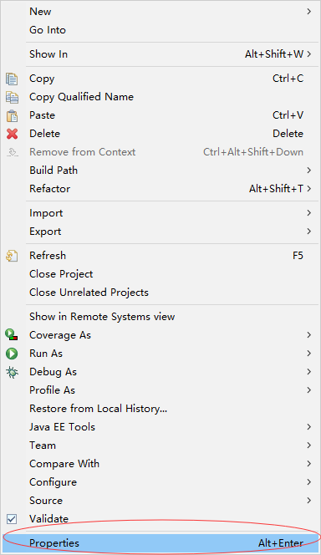

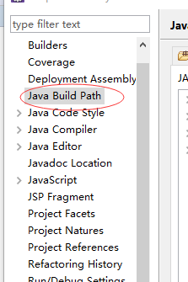

如果有图中的就点

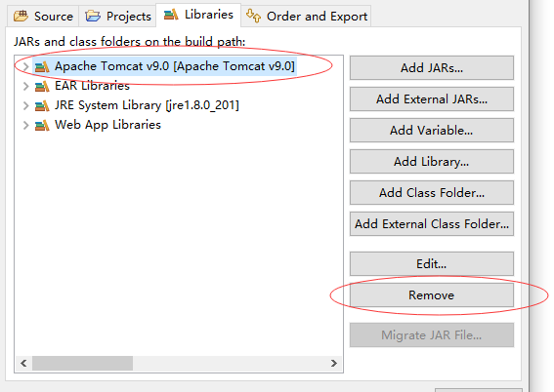

再点 add Library

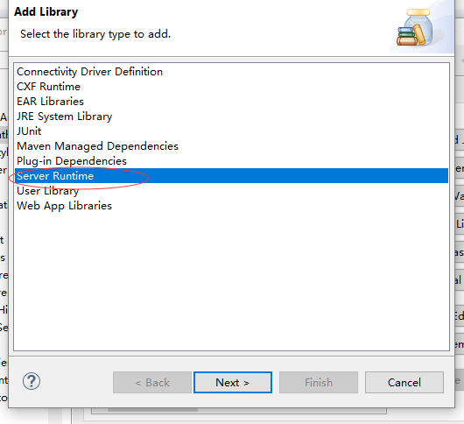

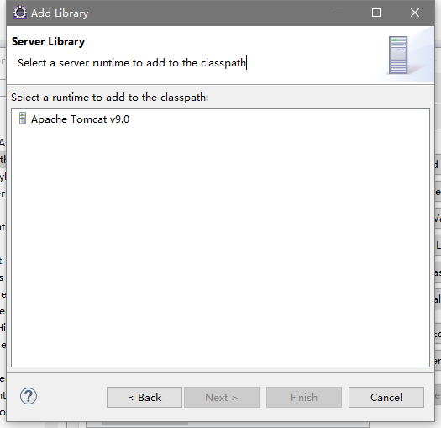

选择自己的tomcat服务器